Пермский Национальный Исследовательский Политехнический Университет

Электротехнический факультет

Кафедра «Информационные технологии и автоматизированные системы»

Практическая работа №8

по дисциплине

«Информатика в приложении к отрасли»

Тема: «Работа с командлетами MS PowerShell»

Вариант №2

Выполнил:

студент группы РИС-19-1б

Миннахметов Э.Ю.

Проверил:

старший преподаватель

Лясин В. Н.

Пермь 2020

**Постановка задачи**

**Вариант 2.** Разработать командлет для нахождения в заданном каталоге двух файлов наибольшего размера.

**Технология реализации**

Создается файл lab8.ps1 и в него записывается следующий код:

Листинг 1 – Код командлета PowerShell

$files = Get-ChildItem "D:\Lester\Политех\Master\Информатика\2 вариант" -r

$files = $files | sort -descending -property length

$files = $files | select -first 2 name, Length

$files

Покомандное описание кода:

1. Формируется список всех файлов в указанной папке;
2. Эти файлы сортируются по свойству length в порядке убывания;
3. Выбираются только первые два файла в списке, а именно, их свойства name и length;
4. Выводится содержимое переменной $files.

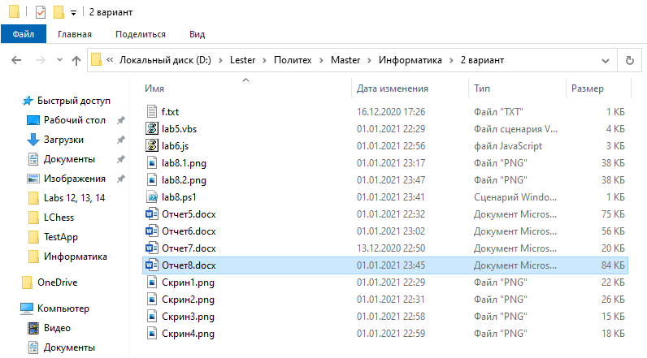

Рисунок 1 – Содержимое папки

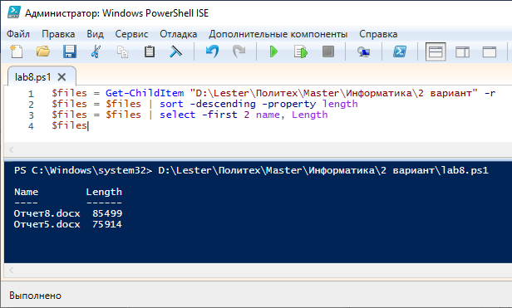

Рисунок 2 – Результат выполнения скрипта

**Вывод**, написание файла окончено, командлет протестирован.